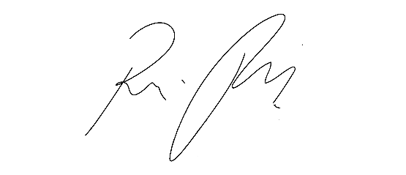
INDICAÇÃO Nº 1124/2021

Súmula: “Indico a criação de um Centro Paradesportivo em nosso município. ”

INDICO à Mesa, após ouvir o Douto Plenário, na forma regimental vigente, que seja a presente propositura encaminhada ao Excelentíssimo senhor, Igor Soares Ebert, Prefeito Municipal, para a criação de um Centro Paradesportivo em nosso município.

JUSTIFICATIVA
Senhor Presidente;
Senhoras Vereadoras;
Senhores Vereadores;

Essa é uma solicitação da população local, haja vista que a criação de um centro paradesportivo em nosso município será de extrema importância pois dará a oportunidade de pessoas com deficiência realizarem atividades esportivas, melhorando a saúde e qualidade de vida.
Tendo em vista o grande trabalho da atual gestão, Indico a criação de um Centro Paradesportivo em nosso município para que possamos fomentar e incentivar a pratica de atividades esportivas entre a população portadora de deficiência.
Sala das Sessões Benvindo Moreira Nery, 12 de março de 2021.

Vereadora Tininha – PSD
1ª Secretária

